МИНИСТЕРСТВО НАУКИ И ВЫСШЕГО ОБРАЗОВАНИЯ РФ

ФЕДЕРАЛЬНОЕ ГОСУДАРСТВЕННОЕ БЮДЖЕТНОЕ ОБРАЗОВАТЕЛЬНОЕ УЧРЕЖДЕНИЕ ВЫСШЕГО ОБРАЗОВАНИЯ

«ВЯТСКИЙ ГОСУДАРСТВЕННЫЙ УНИВЕРСИТЕТ»

ФАКУЛЬТЕТ АВТОМАТИКИ И ВЫЧИСЛИТЕЛЬНОЙ ТЕХНИКИ

КАФЕДРА РАДИОЭЛЕКТРОННЫХ СРЕДСТВ

Отчет по дисциплине

«Цифровые устройства и микропроцессоры»

Лабораторная работа №1

«Система команд микропроцессора X86»

Выполнил: студент группы ИНБс– 31 ___________________/М. Н. Нестеров /

Проверил: ___________________/M. А. Земцов /

Киров 2022

**Цель работы:** изучение системы команд и способов адресации микропроцессоров с архитектурой x86.

**Ход работы**

**Задание**

X = 18 Y = 79 Z = 81

Вычислить M = ((X+Y)/4) or (Z-Y-X)

Рисунок 1 – Текст программы

Работа программы

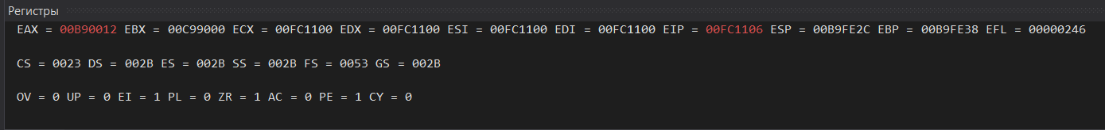

Рисунок 2 – Загрузка в EAX X

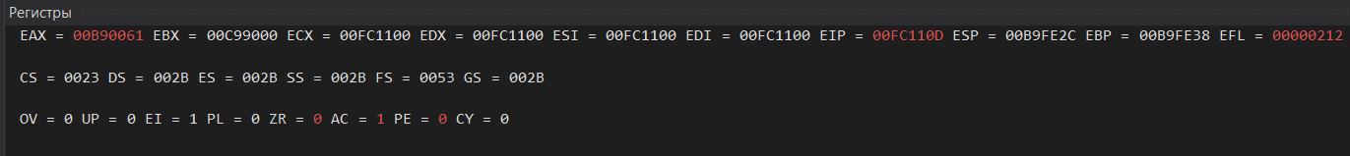 Рисунок 3 – Сложение Х и Y

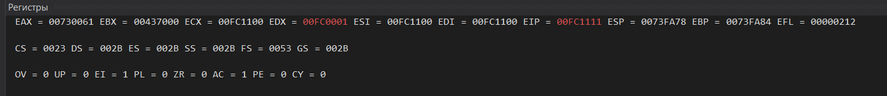

Рисунок 4 – Загрузка 1 в EDX

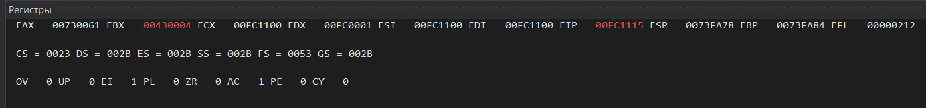

Рисунок 4 – Загрузка 4 в EBX

Рисунок 4 – Деление

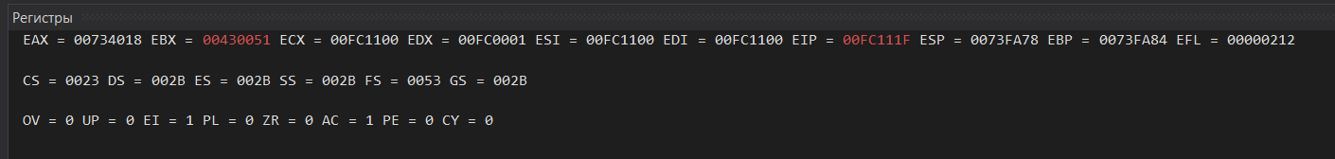

Рисунок 4 – Загрузка Z в EBX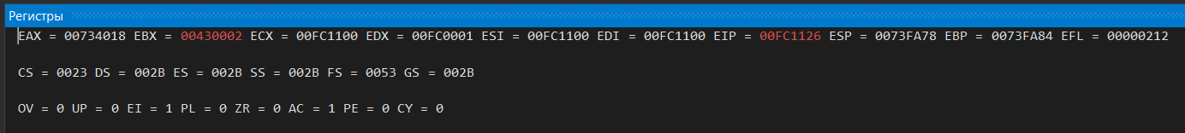

Рисунок 4 – Вычитание Y из Z

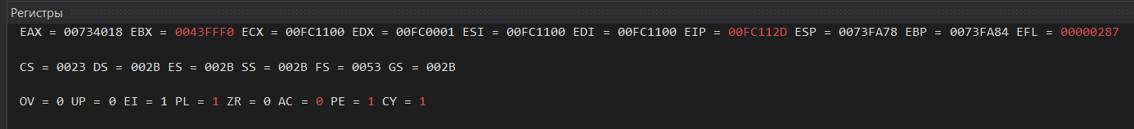

Рисунок 4 – Вычитание X из Z

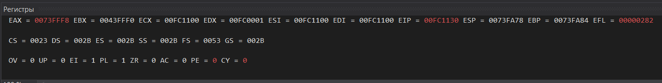

Рисунок 4 – Выполнение XOR

Проверка

X =18 Y = 79 Z =81

((X+Y)/4) = (18+79)/4 = 2410 = 1816

Z-Y-X = 81-79-18 = -1610 = FFFF FFFF FFFF FFF8‬16

**Вывод**

В ходе лабораторной работы мы научились создавать проект для программирования на языке ассемблер, а также использовать некоторые логические и арифметические операции (сложение, вычитание, деление и XOR) на языке ассемблер и написали программу для выполнения заданного выражения.